Yêu cầu:
• Tạo một máy ảo Linux (Ubuntu hoặc Alma Linux).
• Clone repository sau: https://github.com/eficode-academy/git-katas.git
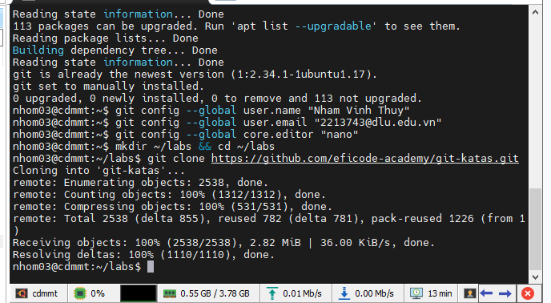
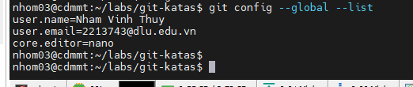
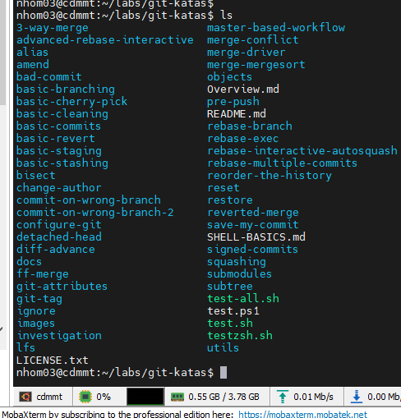
• Tham khảo trên Github và thực hiện cấc bài tập sau theo trình tự và hướng dẫn:
o Basic Commits
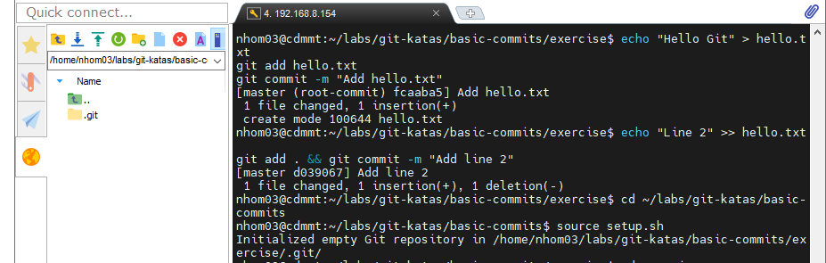
1. Use `git status` to see which branch you are on.
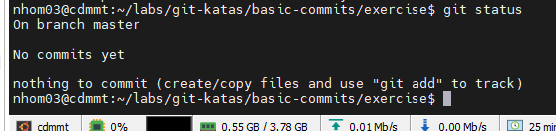
2. What does `git log` look like?
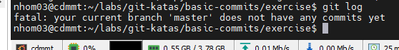
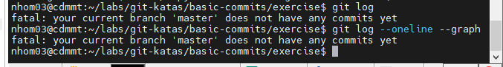
3. Create a file
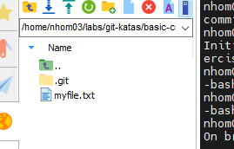
4. What does the output from `git status` look like now?
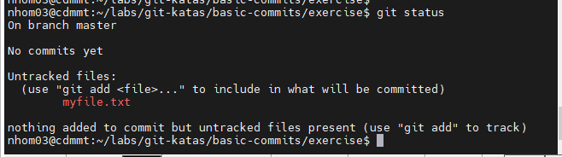
5. `add` the file to the staging area
6. How does `git status` look now?
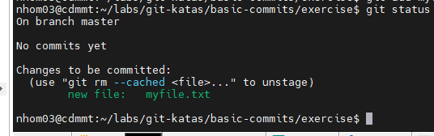
7. `commit` the file to the repository
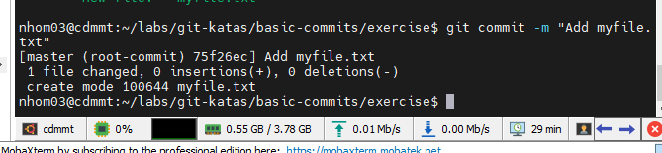
8. How does `git status` look now?
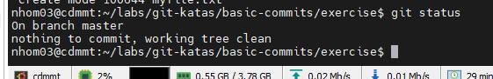
9. Change the content of the file you created earlier
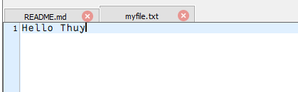
10. What does `git status` look like now?
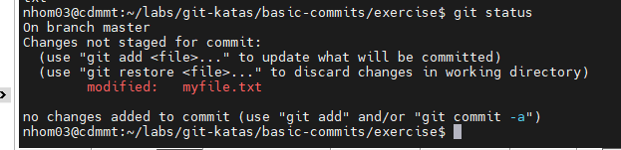
11. `add` the file change
12. What does `git status` look like now?
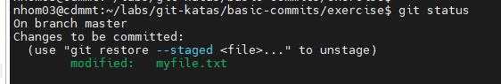
13. Change the file again
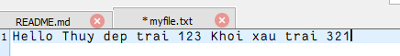
14. Make a `commit`
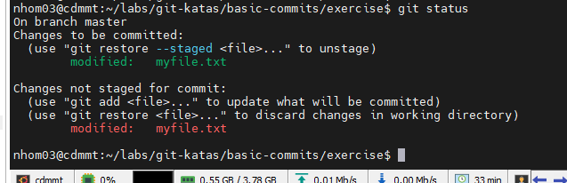
Expected output:
Changes to be committed:
modified: myfile.txt ← first change (staged)

Changes not staged for commit:
modified: myfile.txt ← second change (not staged)

git commit -m "Update myfile with first change"

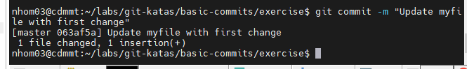
15. What does the `status` look like now? The `log`?
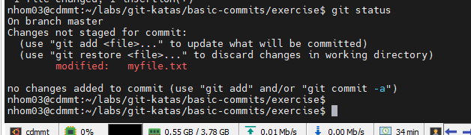
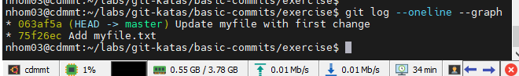
16. Add and commit the newest change
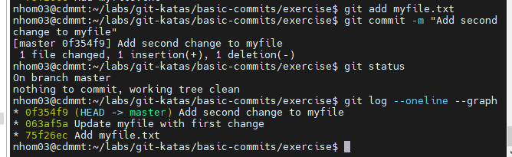

o Basic Staging
1. What's the content of `file.txt`?
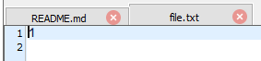
2. Overwrite the content in `file.txt`: `echo 2 > file.txt` to change the state of your file in the working directory (or `sc file.txt '2'` in PowerShell)
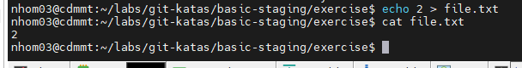
3. What does `git diff` tell you?
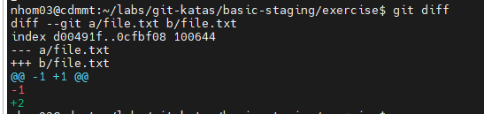
4. What does `git diff --staged` tell you? why is this blank?
Vì lệnh `git diff --staged` chỉ hiển thị các thay đổi giữa khu vực dàn dựng và commit cuối cùng. Chúng ta chưa chạy lệnh `git add`, nên khu vực dàn dựng vẫn giống với commit cuối cùng.

5. Run `git add file.txt` to stage your changes from the working directory.
6. What does `git diff` tell you?
7. What does `git diff --staged` tell you?
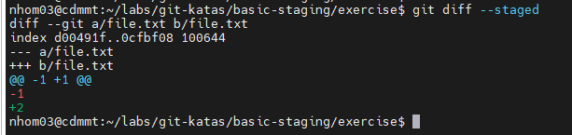
8. Overwrite the content in `file.txt`: `echo 3 > file.txt` to change the state of your file in the working directory (or `sc file.txt '3'` in PowerShell).
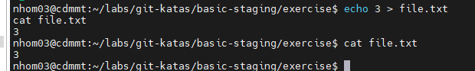
9. What does `git diff` tell you?
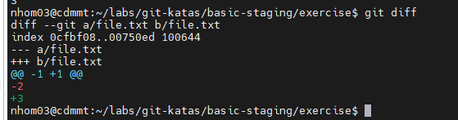
10. What does `git diff --staged` tell you?
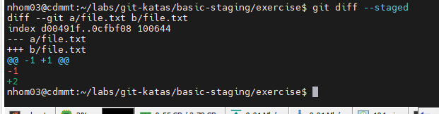
11. Explain what is happening
Last Commit Staging Area Working Directory
file.txt file.txt file.txt
"1" ──────► "2" ──────► "3"
(staged) (modified, not staged)

git diff --staged = "1" vs "2" → shows first change
git diff = "2" vs "3" → shows second change

Khái niệm chính: Cùng một tệp tin có hai tập hợp thay đổi khác nhau cùng một lúc. Khu vực lưu trữ tạm thời (staging area) chứa thay đổi đầu tiên, thư mục làm việc (working directory) chứa thay đổi thứ hai. Chúng hoạt động độc lập với nhau.

12. Run `git status` and observe that `file.txt` are present twice in the output.
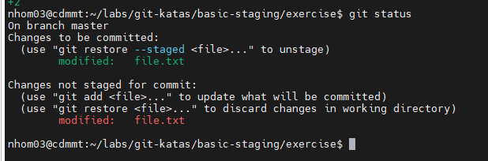
13. Run `git restore --staged file.txt` to unstage the change
14. What does `git status` tell you now?
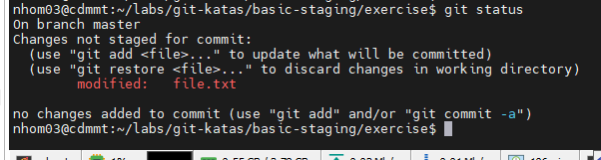
15. Stage the change and make a commit
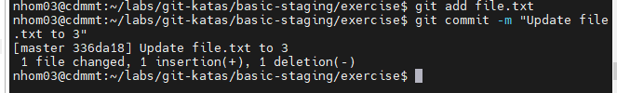
16. What does the log look like?
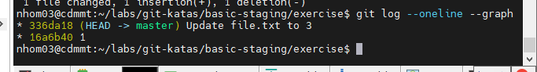
17. Overwrite the content in `file.txt`: `echo 4 > file.txt` (or `sc file.txt '4'` in PowerShell)
18. What is the content of `file.txt`?
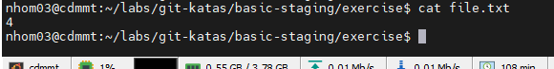
19. What does `git status` tell us?
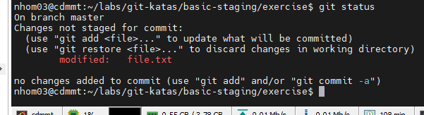
20. Run `git restore file.txt`
21. What is the content of `file.txt`?

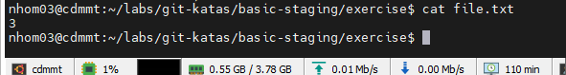
22. What does `git status` tell us?
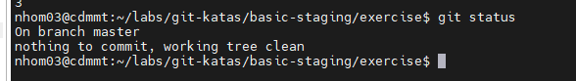

o Investigation
- Xem có gì trong repository: git log --oneline --all

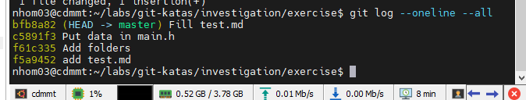
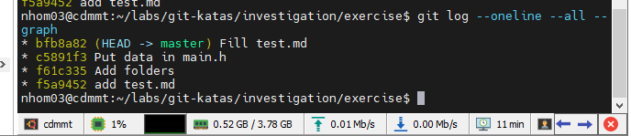

Lấy object commit và xem commit trỏ tới tree/parent nào

Commit hiện tại (HEAD)
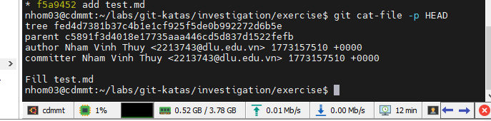

Xem lần lượt tất cả commit git cat-file -p <COMMIT_SHA>
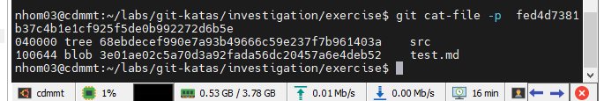

Tạo file script full-explore.sh
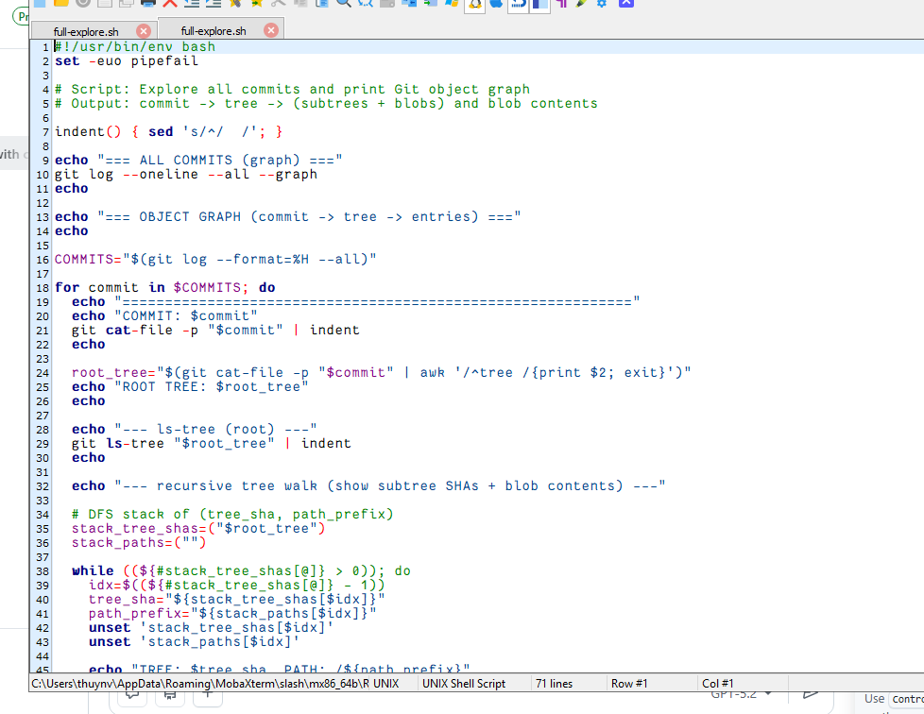
ND:
#!/usr/bin/env bash
set -euo pipefail

# Script: Explore all commits and print Git object graph
# Output: commit -> tree -> (subtrees + blobs) and blob contents

indent() { sed 's/^/ /'; }

echo "=== ALL COMMITS (graph) ==="
git log --oneline --all --graph
echo

echo "=== OBJECT GRAPH (commit -> tree -> entries) ==="
echo

COMMITS="$(git log --format=%H --all)"

for commit in $COMMITS; do
echo "============================================================"
echo "COMMIT: $commit"
git cat-file -p "$commit" | indent
echo

root_tree="$(git cat-file -p "$commit" | awk '/^tree /{print $2; exit}')"
echo "ROOT TREE: $root_tree"
echo

echo "--- ls-tree (root) ---"
git ls-tree "$root_tree" | indent
echo

echo "--- recursive tree walk (show subtree SHAs + blob contents) ---"

# DFS stack of (tree_sha, path_prefix)
stack_tree_shas=("$root_tree")
stack_paths=("")

while ((${#stack_tree_shas[@]} > 0)); do
idx=$((${#stack_tree_shas[@]} - 1))
tree_sha="${stack_tree_shas[$idx]}"
path_prefix="${stack_paths[$idx]}"
unset 'stack_tree_shas[$idx]'
unset 'stack_paths[$idx]'

echo "TREE: $tree_sha PATH: /${path_prefix}"
git ls-tree "$tree_sha" | indent

# Each line: "<mode> <type> <sha>\t<name>"
while IFS=$'\t' read -r meta name; do
mode="$(awk '{print $1}' <<<"$meta")"
type="$(awk '{print $2}' <<<"$meta")"
sha="$(awk '{print $3}' <<<"$meta")"

if [[ "$type" == "tree" ]]; then
stack_tree_shas+=("$sha")
stack_paths+=("${path_prefix}${name}/")
elif [[ "$type" == "blob" ]]; then
file_path="/${path_prefix}${name}"
echo " BLOB: $sha FILE: $file_path MODE: $mode"
echo " --- content ($file_path) ---"
git cat-file -p "$sha" | indent | indent
echo " --- end content ---"
fi
done < <(git ls-tree "$tree_sha" | sed $'s/\r$//')

echo
done

echo
done

Cài dos2unix
sudo apt-get update
sudo apt-get install -y dos2unix

Chuyển đổi file
dos2unix full-explore.sh

Bước 4: Chạy script và lưu kết quả ra file

./full-explore.sh > analysis.txt

Xem kết quả:
less analysis.txt
# hoặc:
cat analysis.txt

ket qua:
=== ALL COMMITS (graph) ===
* 0fa0ff1 Fill test.md
* c3132c7 Put data in main.h
* 5c82bb5 Add folders
* 13db05e add test.md

=== OBJECT GRAPH (commit -> tree -> entries) ===

============================================================
COMMIT: 0fa0ff1f2dd6af273bc3e32438fd17b8365d43df
tree fed4d7381b37c4b1e1cf925f5de0b992272d6b5e
parent c3132c71b1300c8c3bff60b31609e1963f5645f4
author Nham Vinh Thuy <2213743@dlu.edu.vn> 1773191825 +0000
committer Nham Vinh Thuy <2213743@dlu.edu.vn> 1773191825 +0000

Fill test.md

ROOT TREE: fed4d7381b37c4b1e1cf925f5de0b992272d6b5e

--- ls-tree (root) ---
040000 tree 68ebdecef990e7a93b49666c59e237f7b961403a src
100644 blob 3e01ae02c5a70d3a92fada56dc20457a6e4deb52 test.md

--- recursive tree walk (show subtree SHAs + blob contents) ---
TREE: fed4d7381b37c4b1e1cf925f5de0b992272d6b5e PATH: /
040000 tree 68ebdecef990e7a93b49666c59e237f7b961403a src
100644 blob 3e01ae02c5a70d3a92fada56dc20457a6e4deb52 test.md
BLOB: 3e01ae02c5a70d3a92fada56dc20457a6e4deb52 FILE: /test.md MODE: 100644
--- content (/test.md) ---
This is also a bunch of data
--- end content ---

TREE: 68ebdecef990e7a93b49666c59e237f7b961403a PATH: /src/
100644 blob e69de29bb2d1d6434b8b29ae775ad8c2e48c5391 file.c
040000 tree 7f36089284f5f040cc9f63b7998c931330d6e67a main
BLOB: e69de29bb2d1d6434b8b29ae775ad8c2e48c5391 FILE: /src/file.c MODE: 10064 4
--- content (/src/file.c) ---
--- end content ---

TREE: 7f36089284f5f040cc9f63b7998c931330d6e67a PATH: /src/main/
100644 blob 49f2298b586912944c24349543c47f077f633f25 main.h
BLOB: 49f2298b586912944c24349543c47f077f633f25 FILE: /src/main/main.h MODE: 100644
--- content (/src/main/main.h) ---
This is more data
--- end content ---

============================================================
COMMIT: c3132c71b1300c8c3bff60b31609e1963f5645f4
tree 1de0b936ee2a17dd311583a7a25fcf286fa74a68
parent 5c82bb55ea03800c73464f8713c49eed92b989a6
author Nham Vinh Thuy <2213743@dlu.edu.vn> 1773191825 +0000
committer Nham Vinh Thuy <2213743@dlu.edu.vn> 1773191825 +0000

Put data in main.h

ROOT TREE: 1de0b936ee2a17dd311583a7a25fcf286fa74a68

--- ls-tree (root) ---
040000 tree 68ebdecef990e7a93b49666c59e237f7b961403a src
100644 blob e69de29bb2d1d6434b8b29ae775ad8c2e48c5391 test.md

--- recursive tree walk (show subtree SHAs + blob contents) ---
TREE: 1de0b936ee2a17dd311583a7a25fcf286fa74a68 PATH: /
040000 tree 68ebdecef990e7a93b49666c59e237f7b961403a src
100644 blob e69de29bb2d1d6434b8b29ae775ad8c2e48c5391 test.md
BLOB: e69de29bb2d1d6434b8b29ae775ad8c2e48c5391 FILE: /test.md MODE: 100644
--- content (/test.md) ---
--- end content ---

TREE: 68ebdecef990e7a93b49666c59e237f7b961403a PATH: /src/
100644 blob e69de29bb2d1d6434b8b29ae775ad8c2e48c5391 file.c
040000 tree 7f36089284f5f040cc9f63b7998c931330d6e67a main
BLOB: e69de29bb2d1d6434b8b29ae775ad8c2e48c5391 FILE: /src/file.c MODE: 10064 4
--- content (/src/file.c) ---
--- end content ---

TREE: 7f36089284f5f040cc9f63b7998c931330d6e67a PATH: /src/main/
100644 blob 49f2298b586912944c24349543c47f077f633f25 main.h
BLOB: 49f2298b586912944c24349543c47f077f633f25 FILE: /src/main/main.h MODE: 100644
--- content (/src/main/main.h) ---
This is more data
--- end content ---

============================================================
COMMIT: 5c82bb55ea03800c73464f8713c49eed92b989a6
tree 45128107b0b5129b17afda6cc9558efe84932d78
parent 13db05e2647c83acf11015f75a71e1dc22f87695
author Nham Vinh Thuy <2213743@dlu.edu.vn> 1773191825 +0000
committer Nham Vinh Thuy <2213743@dlu.edu.vn> 1773191825 +0000

Add folders

ROOT TREE: 45128107b0b5129b17afda6cc9558efe84932d78

--- ls-tree (root) ---
040000 tree 58fa9ab6692322ac3dd4f80031bf3784f637839a src
100644 blob e69de29bb2d1d6434b8b29ae775ad8c2e48c5391 test.md

--- recursive tree walk (show subtree SHAs + blob contents) ---
TREE: 45128107b0b5129b17afda6cc9558efe84932d78 PATH: /
040000 tree 58fa9ab6692322ac3dd4f80031bf3784f637839a src
100644 blob e69de29bb2d1d6434b8b29ae775ad8c2e48c5391 test.md
BLOB: e69de29bb2d1d6434b8b29ae775ad8c2e48c5391 FILE: /test.md MODE: 100644
--- content (/test.md) ---
--- end content ---

TREE: 58fa9ab6692322ac3dd4f80031bf3784f637839a PATH: /src/
100644 blob e69de29bb2d1d6434b8b29ae775ad8c2e48c5391 file.c
040000 tree e02e63f5e8c67394c39d37279f856f1d0643f99b main
BLOB: e69de29bb2d1d6434b8b29ae775ad8c2e48c5391 FILE: /src/file.c MODE: 10064 4
--- content (/src/file.c) ---
--- end content ---

TREE: e02e63f5e8c67394c39d37279f856f1d0643f99b PATH: /src/main/
100644 blob e69de29bb2d1d6434b8b29ae775ad8c2e48c5391 main.h
BLOB: e69de29bb2d1d6434b8b29ae775ad8c2e48c5391 FILE: /src/main/main.h MODE: 100644
--- content (/src/main/main.h) ---
--- end content ---

============================================================
COMMIT: 13db05e2647c83acf11015f75a71e1dc22f87695
tree e87cae30befd2b2558fabbd94c746bacbaf45c88
author Nham Vinh Thuy <2213743@dlu.edu.vn> 1773191825 +0000
committer Nham Vinh Thuy <2213743@dlu.edu.vn> 1773191825 +0000

add test.md

ROOT TREE: e87cae30befd2b2558fabbd94c746bacbaf45c88

--- ls-tree (root) ---
100644 blob e69de29bb2d1d6434b8b29ae775ad8c2e48c5391 test.md

--- recursive tree walk (show subtree SHAs + blob contents) ---
TREE: e87cae30befd2b2558fabbd94c746bacbaf45c88 PATH: /
100644 blob e69de29bb2d1d6434b8b29ae775ad8c2e48c5391 test.md
BLOB: e69de29bb2d1d6434b8b29ae775ad8c2e48c5391 FILE: /test.md MODE: 100644
--- content (/test.md) ---
--- end content ---

o Basic Branching
# 0) Vào đúng thư mục bài (thay <thu_muc_kata> bằng thư mục thật)
cd <thu_muc_kata>
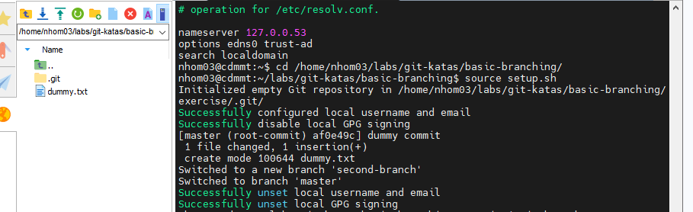
# 1) Setup môi trường kata
source setup.sh

# 2) Xem các branch hiện có và đang đứng ở branch nào (branch có dấu * là hiện tại)
git branch
git status
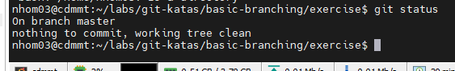
# 3) Tạo branch mới "mybranch"
git branch mybranch
# 4) Xem lại danh sách branch
git branch
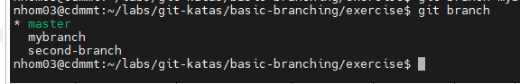
# 5) Chuyển sang branch mybranch
git switch mybranch
# 6) So sánh git status khi ở mybranch (chỉ để quan sát)
git status
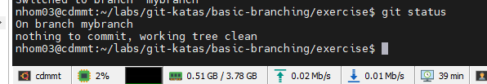
# 7-8) Đảm bảo đang ở mybranch (nếu lỡ nhầm)
git switch mybranch
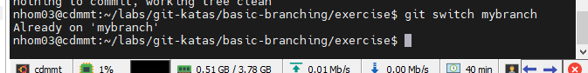
# 9) Tạo file1.txt chứa tên (mình dùng login của bạn)
echo "nhamvinhthuy69" > file1.txt
# 10) Add + commit
git add file1.txt
git commit -m "Add file1.txt with my name"
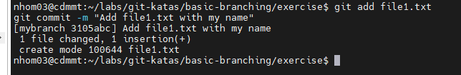
# 11) Xem log dạng graph
git log --oneline --graph
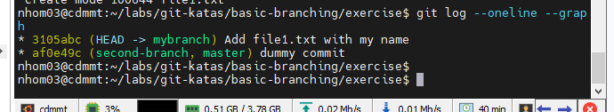
# 12) Chuyển về master
git switch master
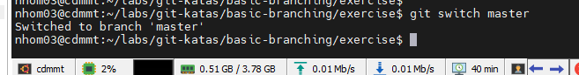
# 13) Xem log (commit bên mybranch sẽ không thấy ở master)
git log --oneline --graph
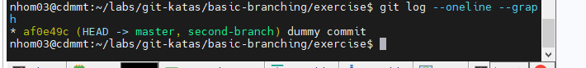
# 14) Tạo file2.txt và commit trên master
echo "file2 on master" > file2.txt
git add file2.txt
git commit -m "Add file2.txt on master"
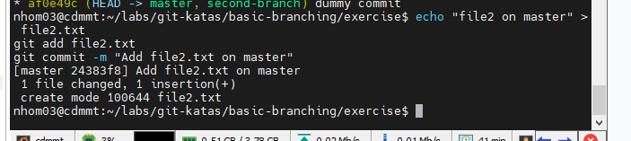
# 15) Xem graph tất cả branch
git log --oneline --graph --all
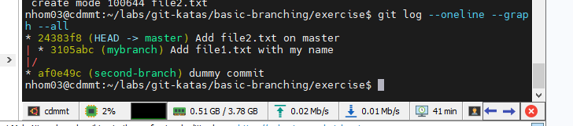
# 16) Chuyển lại mybranch
git switch mybranch
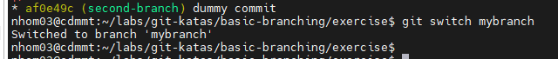
# 17) Kiểm tra working directory (thường sẽ KHÔNG thấy file2.txt ở mybranch)
ls
# nếu bạn dùng PowerShell: dir
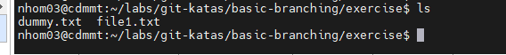
# 18) Xem khác nhau giữa 2 branch
git diff mybranch master
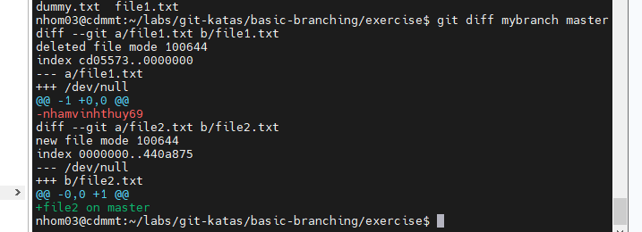
o Fast Forward Merge
# 0) Vào thư mục kata (nếu chưa)
cd <thu_muc_kata>

# 1) Setup
source setup.sh

# 1) Tạo branch feature/uppercase
git branch feature/uppercase
# 2) Switch sang branch đó
git switch feature/uppercase
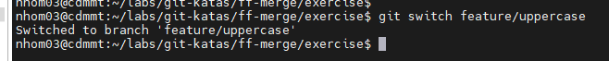
# 3) Xem git status (để trả lời câu hỏi)
git status
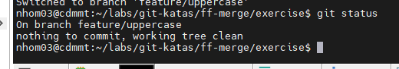
# 4) Sửa greeting.txt thành chữ HOA (uppercase)
# Cách nhanh: thay toàn bộ nội dung thành 1 dòng uppercase (bạn có thể chỉnh lại câu theo file gốc)
cat greeting.txt
echo "HELLO!" > greeting.txt
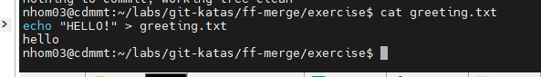
# 5) Add + commit greeting.txt
git add greeting.txt
git commit -m "Uppercase greeting"
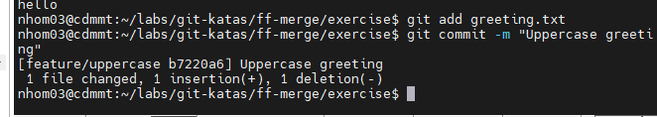
# 6) Xem git branch
git branch
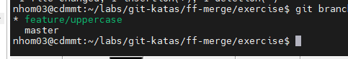
# 7) Xem log graph all
git log --oneline --graph --all
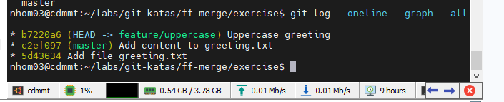
# 8) Switch về master
git switch master
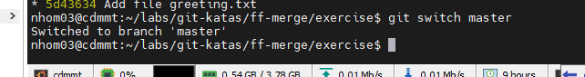
# 9) Xem nội dung greeting.txt trên master (lúc này vẫn chưa merge nên thường vẫn là bản cũ)
cat greeting.txt
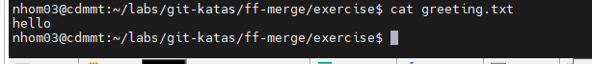
# 10) Diff 2 branch
git diff master feature/uppercase
# (hoặc: git diff feature/uppercase master)
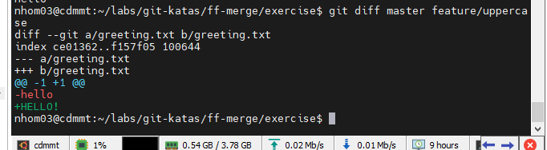
# 11) Merge nhánh feature vào master (fast-forward nếu master chưa có commit riêng)
git merge feature/uppercase
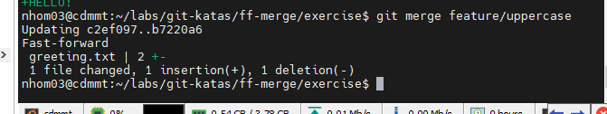
# 12) Xem lại nội dung greeting.txt sau merge (giờ sẽ là uppercase)
cat greeting.txt
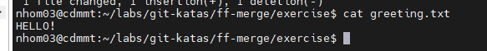
# 13) Xóa branch feature/uppercase
git branch -d feature/uppercase
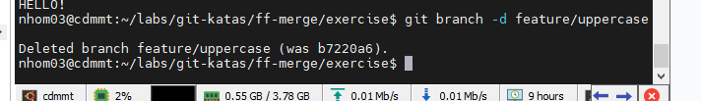

o 3 way Merge
# 0) Vào thư mục kata (nếu chưa)
cd <thu_muc_kata>

# 1) Setup
source setup.sh

# 1) Tạo branch greeting và switch qua đó (1 lệnh)
git switch -c greeting
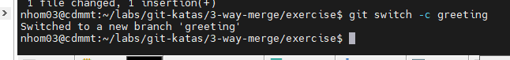
# 2) Sửa greeting.txt thành câu chào bạn thích
# Xem nội dung hiện tại trước:
cat greeting.txt
# Ghi đè nội dung bằng câu chào bạn thích (ví dụ):
echo "Hello there! Welcome to my repo." > greeting.txt
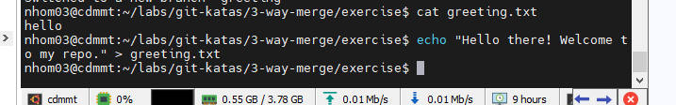
# 3) Add greeting.txt vào staging
git add greeting.txt
# 4) Commit
git commit -m "Change greeting"
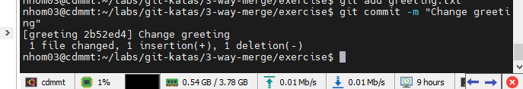
# 5) Switch về master
git switch master
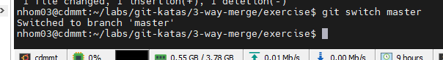
# 6) Tạo README.md với thông tin repo
cat > README.md <<'EOF'
# Git Kata: 3-Way Merge

This repository is used to practice Git branching and merging (including 3-way merges).
EOF
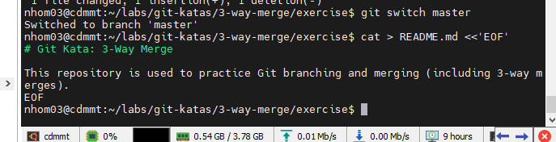
# 7) Add + commit README.md
git add README.md
git commit -m "Add README"
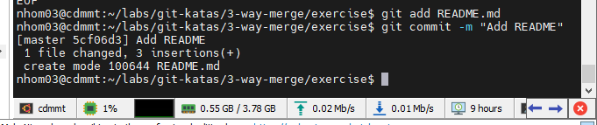
# 8) Xem log graph all (lúc này 2 nhánh đã diverge)
git log --oneline --graph --all
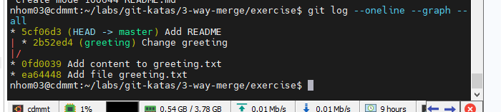
# 9) Diff 2 nhánh
git diff master greeting
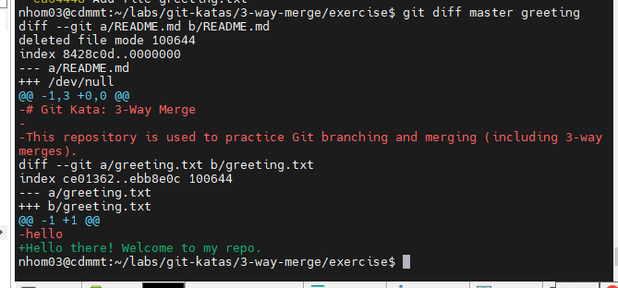
# 10) Merge greeting vào master (sẽ tạo merge commit vì master cũng có commit riêng)
git merge greeting
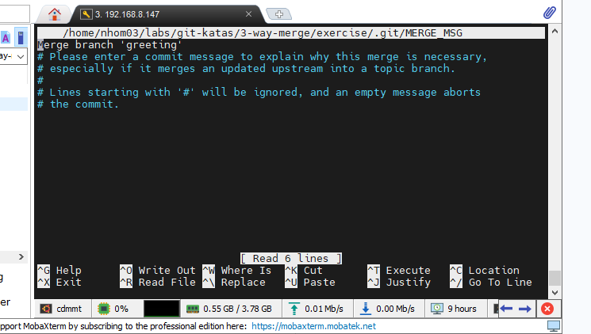
# 11) Xem log graph all lần nữa (sẽ thấy merge commit: "Merge branch 'greeting'")
git log --oneline --graph --all
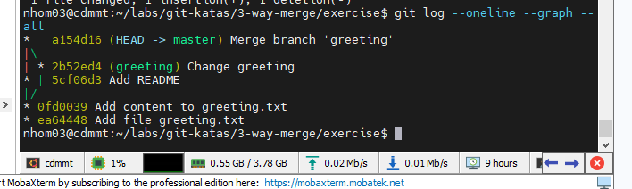
o Merge Mergesort
# 0) Vào thư mục kata (nếu chưa)
cd <thu_muc_kata>

# 1) Setup
source setup.sh

# 1) Xem branch (thường sẽ có: master và Mergesort-Impl)
git branch
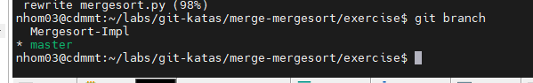
# (đảm bảo đang ở master)
git switch master
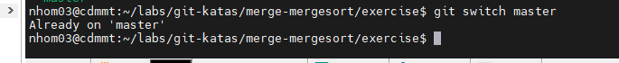
# 2) Merge Mergesort-Impl vào master (sẽ bị conflict)
git merge Mergesort-Impl
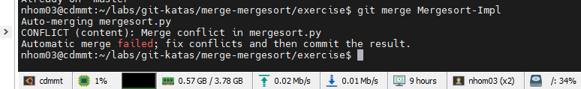
# 3) Xem trạng thái để biết file nào đang conflict
git status
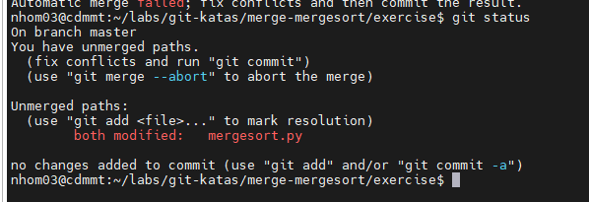
Bước 4: Xem file có conflict: cat mergesort.py
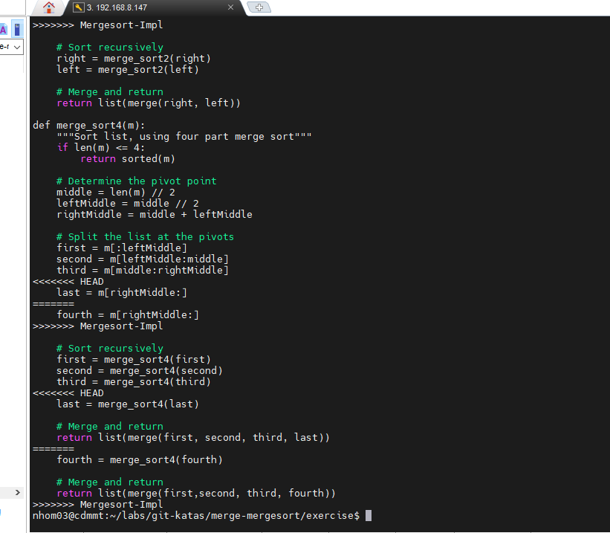
Giải quyết Conflict bằng Git Mergetool:

Các lệnh vim:
:diffget LOCAL - Lấy từ master
:diffget REMOTE - Lấy từ Mergesort-Impl
:wqa - Lưu tất cả và thoát

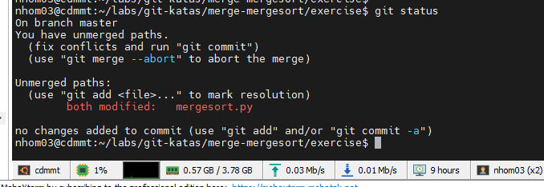
Bước 5: Đánh dấu conflict đã giải quyết: git add mergesort.py

Kiểm tra status: git status
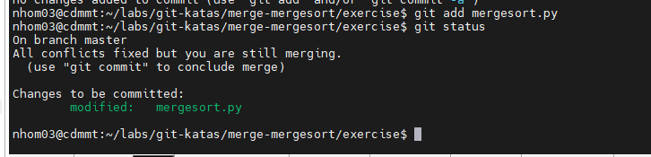

Bước 6: Hoàn thành merge : git commit
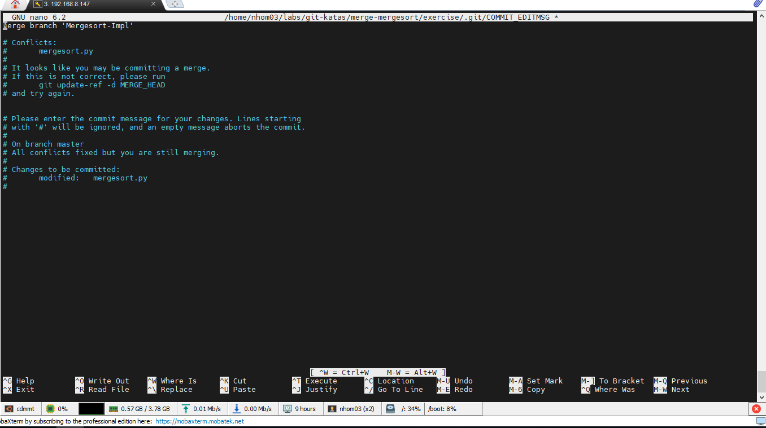
Bước 7: Kiểm tra kết quả: git log --oneline --graph --all

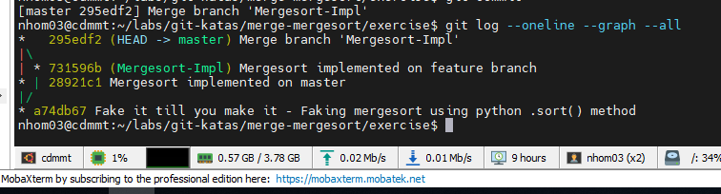

o Rebase Branch
# 0) Vào thư mục kata (nếu chưa)
cd <thu_muc_kata>

# 1) Setup
source setup.sh

# 1) Xem các branch đang có
git branch
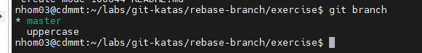
# 2) Xem log của master
git switch master
git log --oneline --graph --all
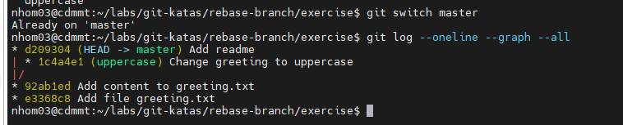
# 3) Switch sang uppercase branch (thường tên là "uppercase")
git switch uppercase
# 4) So sánh log (xem graph/all để thấy khác master ở đâu)
git log --oneline --graph --all
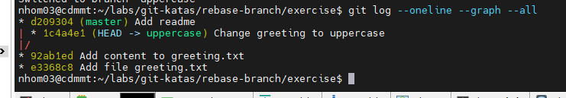
# 5) Rebase uppercase lên master
git rebase master
# (Nếu bị conflict:)
# git status
# sửa file conflict -> git add <file>
# git rebase --continue
# (Nếu muốn bỏ rebase:)
# git rebase --abort

# 6) "Vừa xảy ra gì?" -> xem lại graph để vẽ
git log --oneline --graph --all
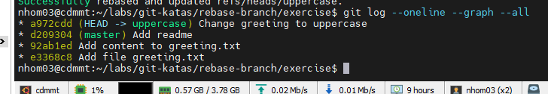
# Vẽ ASCII mẫu (sẽ giống kiểu này, hash khác nhau):
# Trước rebase:
# * U (uppercase)
# | * M2 (master)
# |/
# * M1
#
# Sau rebase (uppercase được "đặt lên trên" master):
# * U' (uppercase) <-- commit mới (được copy) sau rebase
# * M2 (master)
# * M1

# 7) Switch về master
git switch master
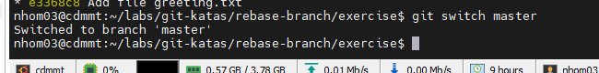
# 8) Merge uppercase vào master (thường sẽ fast-forward)
git merge uppercase
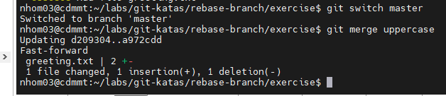
# 9) Xem log sau cùng
git log --oneline --graph --all
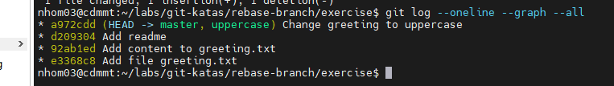
o Basic Revert
# 0) Vào thư mục kata (nếu chưa)
cd <thu_muc_kata>

# 1) Setup
source setup.sh

# 1) Xem history
git log --oneline
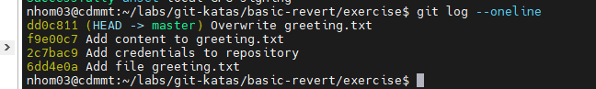
# 2) Xem nội dung greeting.txt
cat greeting.txt
# 3) Revert commit mới nhất (HEAD)
# (mặc định sẽ mở editor để xác nhận message; cứ save/close để hoàn tất)
git revert HEAD
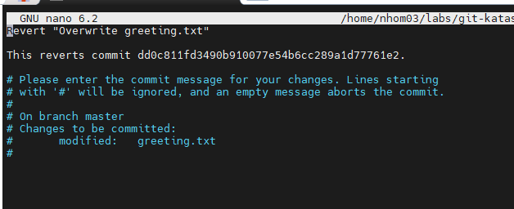
# 4) Xem lại history
git log --oneline
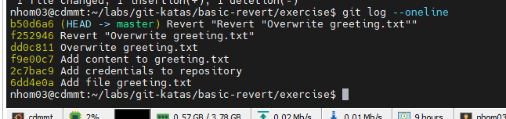
# 5) Trả lời: revert sẽ "THÊM" 1 commit mới (không xóa commit cũ).

# 6) Xem lại greeting.txt (sẽ quay về nội dung trước commit mới nhất)
cat greeting.txt
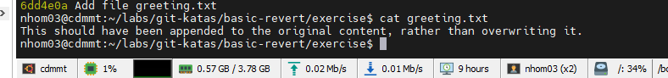
# 7) Xem workspace
ls
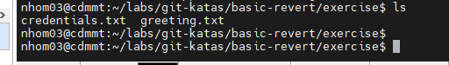
# 8) Tìm commit đã add credentials (tìm dòng có message kiểu "add credentials", "credentials", "secret", v.v.)
git log --oneline
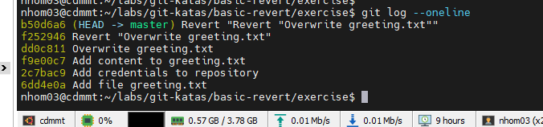
# -> Copy SHA của commit đó và gán vào biến để đỡ gõ (thay <SHA_CREDENTIALS>):
SHA_CREDENTIALS=<SHA_CREDENTIALS>

# 9) Revert commit add credentials
git revert 2c7bac9
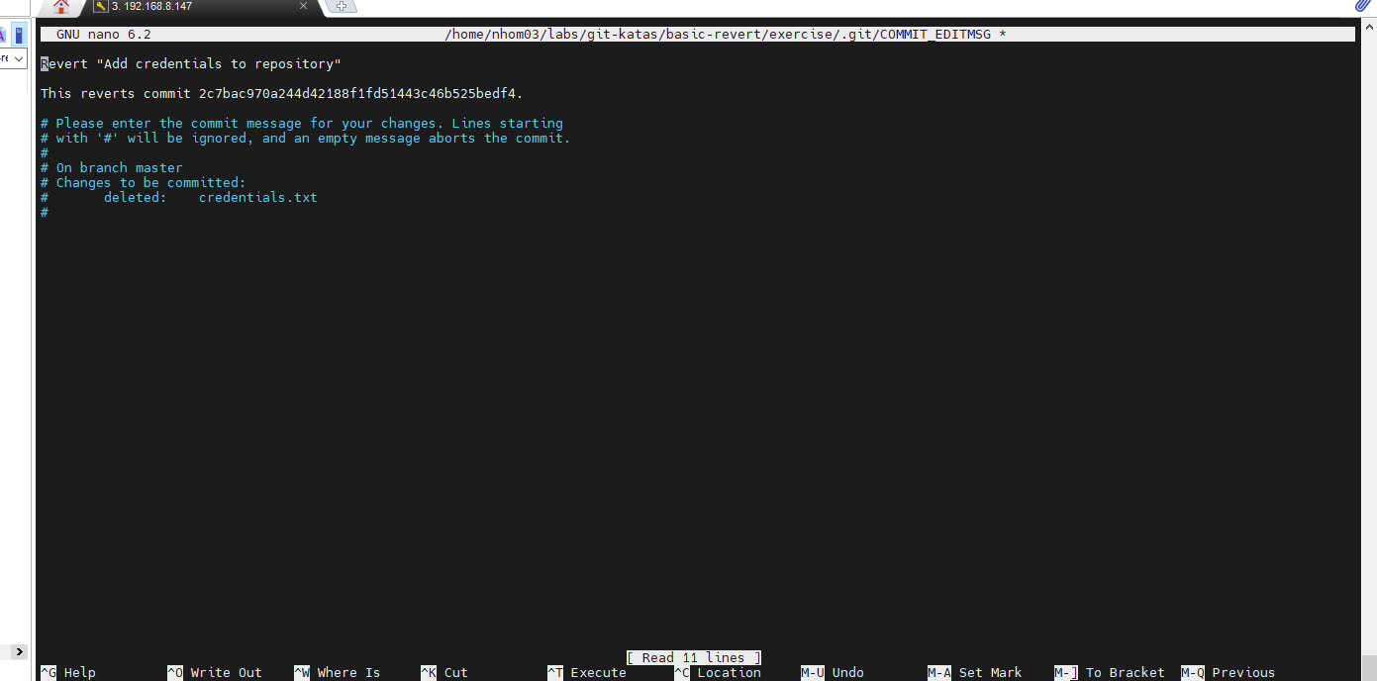
# 10) Xem history
git log --oneline
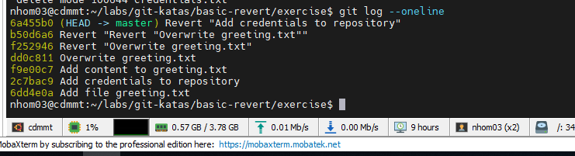
# 11) Xem workspace (file credentials thường biến mất khỏi working directory)
ls
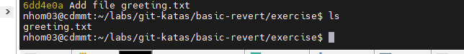
# 12) Hỏi: revert lần cuối thêm mấy commit?
# - Thường là thêm 1 commit revert.
# - Nếu revert bị conflict hoặc revert một merge commit / nhiều commit một lúc thì có thể khác,
# nhưng bài kata này đa số là 1 commit.

# 13) Dùng git show để xem commit đã bị revert vẫn còn trong history (vẫn xem được nội dung)
git show 2c7bac9
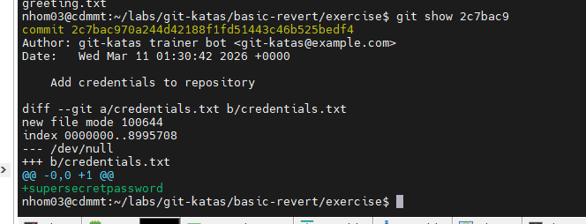
# 14) Trả lời:
# - File credentials đã bị gỡ khỏi working directory và HEAD nhờ revert,
# - nhưng nó KHÔNG bị xóa khỏi lịch sử git (vẫn tồn tại trong commit cũ).
# Muốn "xóa khỏi lịch sử" phải rewrite history (rebase/filter-repo) + force push,
# nhưng bài này nói history public nên KHÔNG làm vậy.

o Reset
Setup:
cd /root/lab-git/git-katas/reset/
source setup.sh

Bước 1: Xem working directory: ls -la
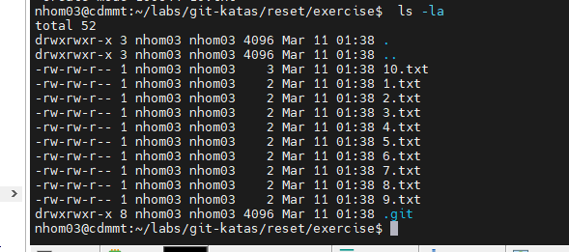
Bước 2: Xem log và staging area
Xem log: git log --oneline
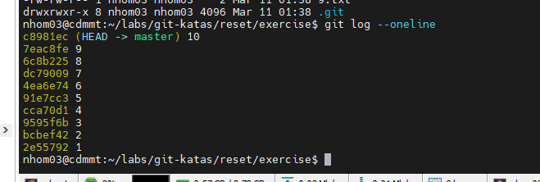
Xem staging area: git status
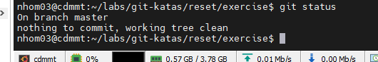
🔴 Bước 3: Reset --soft HEAD~1 : git reset --soft HEAD~1
Kiểm tra sau reset --soft:
1. Working Directory:
ls -la
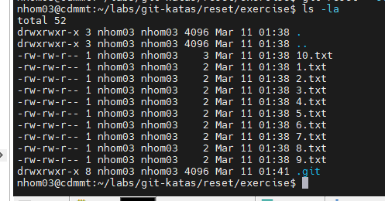
cat 1.txt 2.txt 3.txt

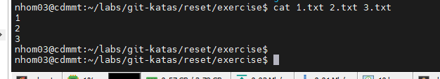
Kết quả: ✅ KHÔNG THAY ĐỔI - tất cả files vẫn nguyên vẹn
2. Log: git log --oneline
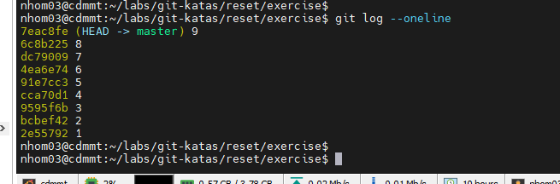
Quan sát:
- Commit "10" BIẾN MẤT
- HEAD di chuyển về "9"
3. Staging Area: git status
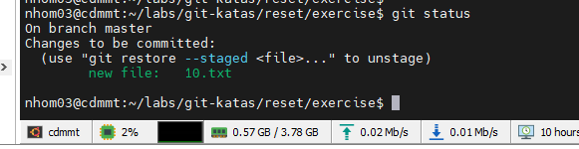
Quan sát:
- Thay đổi từ commit "10" giờ nằm trong staging area
- File đã được git add, sẵn sàng commit lại

Bước 5: Reset --mixed HEAD~1
Trước tiên, tạo lại commit để có thể reset: git commit -m "10 again"

Chạy lệnh: git reset --mixed HEAD~1
Kiểm tra sau reset --mixed:
1. Working Directory:
ls -la
cat 10.txt
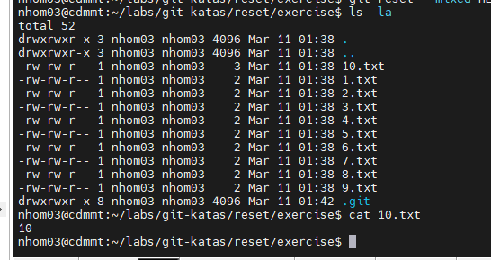
Kết quả: KHÔNG THAY ĐỔI - files vẫn nguyên vẹn
2. Log: git log --oneline
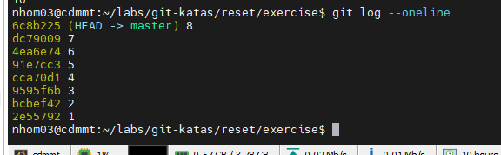
Quan sát: ❌ Commit "10" lại biến mất
3. Staging Area:

Quan sát:

- Staging area trống (clean)
- Thay đổi chỉ còn trong working directory
- File chưa được staged (cần git add)
Bước 7: Reset --hard HEAD~1
Trước tiên, tạo lại commit:
git add 10.txt
git commit -m "10 again"

Chạy lệnh: git reset --hard HEAD~1
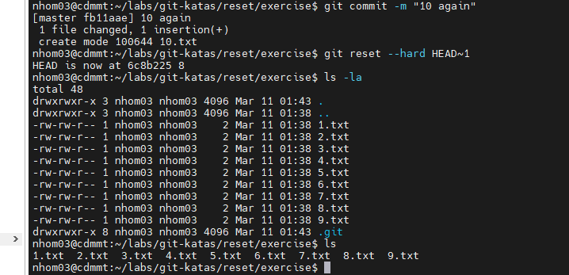
Kiểm tra sau reset --hard:
1. Working Directory:
ls -la
cat 10.txt
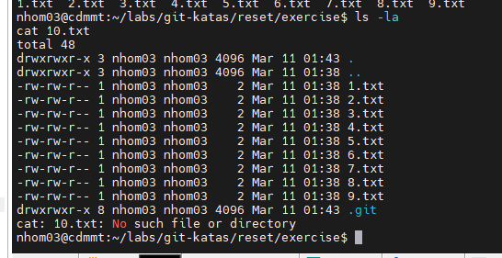
2. Log: git log --oneline

3. Staging Area: git status

Bước 9: So sánh với Revert
Tạo lại commit để revert:
# Tạo thay đổi
echo "New content" >>10.txt
git add 10.txt
git commit -m "10"

Chạy revert: git revert HEAD~1
Kiểm tra sau revert:
1. Working Directory: cat 10.txt

2. Log: git log --oneline

3. Staging Area: git status
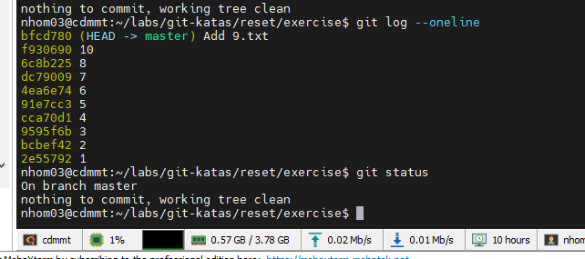
o Basic Cleaning
# 0) Vào thư mục kata (nếu chưa)
cd <thu_muc_kata>

# 1) Setup
source setup.sh

# 1) Explore toàn bộ thư mục
ls -R
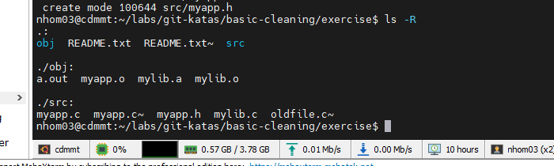
# 2) Dry run: xem git clean sẽ xóa gì (chưa xóa thật)
git clean -n
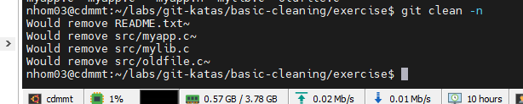
# 3) (Quan sát) sẽ thấy có file .c bị liệt kê (ví dụ src/mylib.c) -> đừng clean thật vội

# 4) Add src/mylib.c vào staging (KHÔNG commit)
git add src/mylib.c
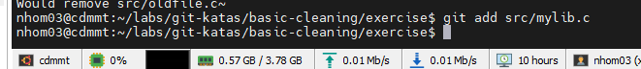
# 5) Dry run lại: mylib.c sẽ KHÔNG còn nằm trong danh sách bị xóa
# (và obj/ chưa thấy vì mặc định git clean không đụng thư mục)
git clean -n
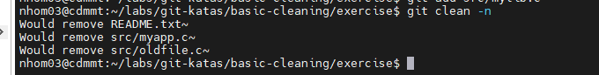
# 6) Dry run kèm -d để thấy cả thư mục (obj/ sẽ được liệt kê)
git clean -n -d
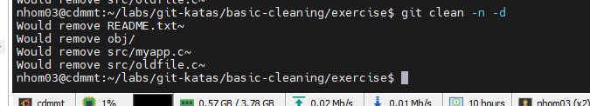
# 7) Thấy ổn thì clean thật: buộc xóa file untracked + thư mục untracked
git clean -f -d
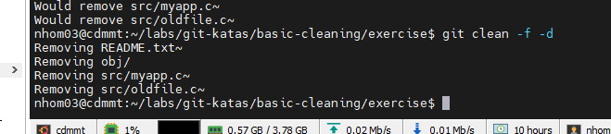
# (tuỳ chọn) kiểm tra lại sạch sẽ
git status
ls
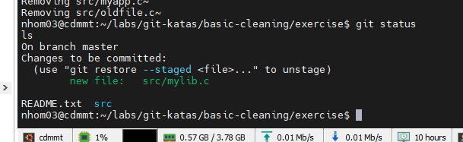
o Amend
Setup:
cd /root/lab-git/git-katas/amend/
source setup.sh

Bước 1: Xem git status: git status
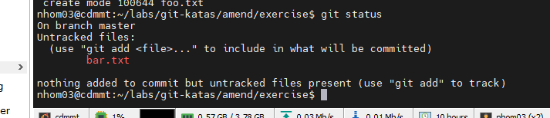
Xem nội dung: cat bar.txt
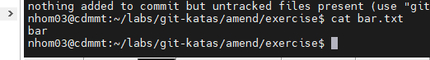
Bước 2: Xem log chi tiết: git log -p
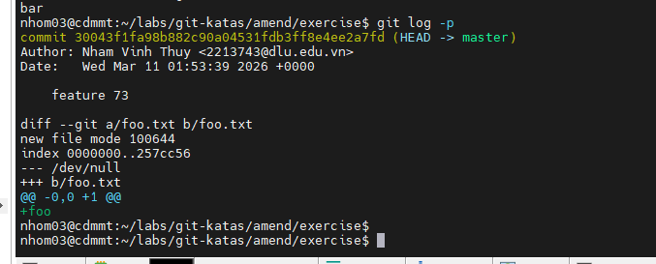
Bước 3: Stage bar.txt : git add bar.txt

Kiểm tra: git status
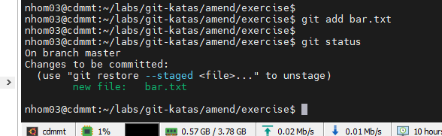
Bước 4: Amend commit cuối : git commit --amend
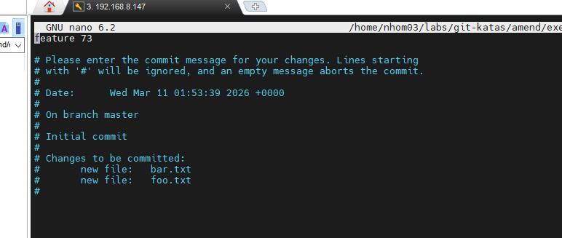
Bước 5: Xem điều gì đã xảy ra
Xem log: git log -p
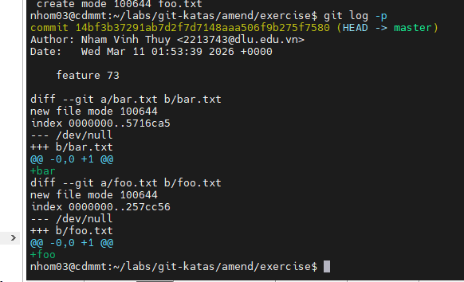
Bước 6: Chạy amend lần nữa: git commit --amend
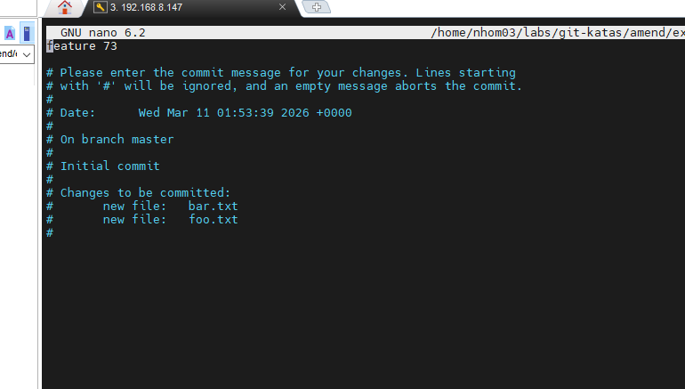
Điều gì xảy ra?
- SHA lại THAY ĐỔI một lần nữa
- Nếu không sửa gì, commit vẫn giống hệt
- KHÔNG có thay đổi về nội dung, chỉ SHA khác

o Reorder the History
Setup:
cd /root/lab-git/git-katas/reorder-the-history/
source setup.sh

Bước 1: Xem log hiện tại : git log --oneline --graph
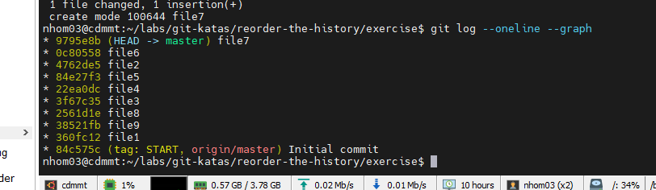
Bước 2: Xem reflog: git reflog
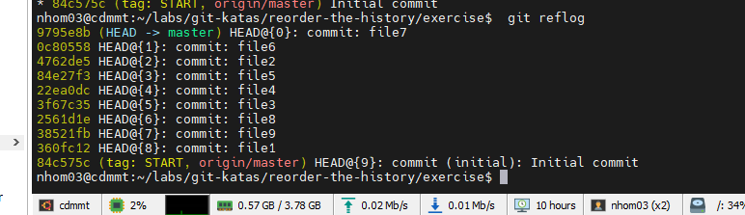
Bước 3: Interactive Rebase
Xác định số commits cần rebase:
Có 9 commits cần sắp xếp lại (từ file0 đến file8) : git rebase -i HEAD~9

Dùng Nano:
- Ctrl+K - cắt dòng
- Di chuyển đến vị trí muốn dán
- Ctrl+U - dán dòng
- Lặp lại cho đến khi đúng thứ tự
- Ctrl+X, Y, Enter - lưu và thoát
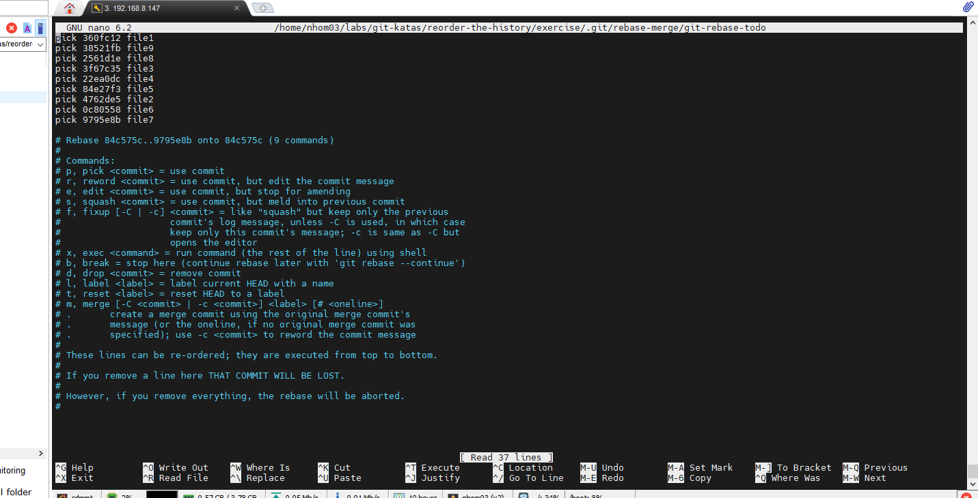
Bước 4: Xem kết quả: git log --oneline --graph
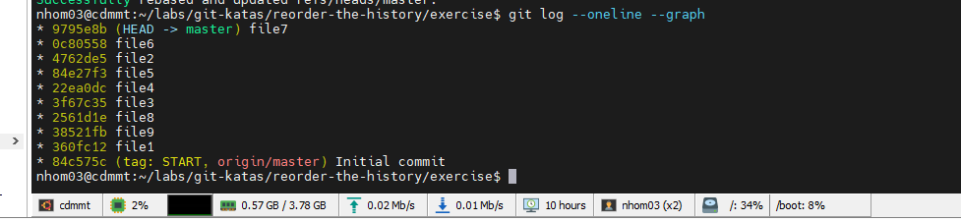
o Advanced Rebase Interactive
Setup:
cd /root/lab-git/git-katas/advanced-rebase-interactive/
source setup.sh

Khám phá Repository: git log --oneline
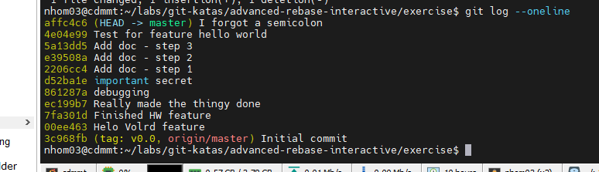

* Vấn đề cần giải quyết
1. "I forgot a semicolon"
- Đây là fix lỗi cho commit trước đó
- NÊN: Gộp (squash/fixup) vào commit trước
2. "important secret"
- NGUY HIỂM: Chứa thông tin nhạy cảm
- NÊN: Xóa commit này (drop)
3. "debugging"
- Commit tạm thời để debug
- NÊN: Xóa (drop) hoặc gộp (fixup)
4. "Helo Wolrd feature"
- Lỗi chính tả trong message
- NÊN: Sửa message (reword)
5. "Add doc - step 1/2/3"
- 3 commits tách rời nhưng cùng mục đích
- NÊN: Gộp thành 1 commit (squash)
Bước 1: Bắt đầu rebase: git rebase -i HEAD~10
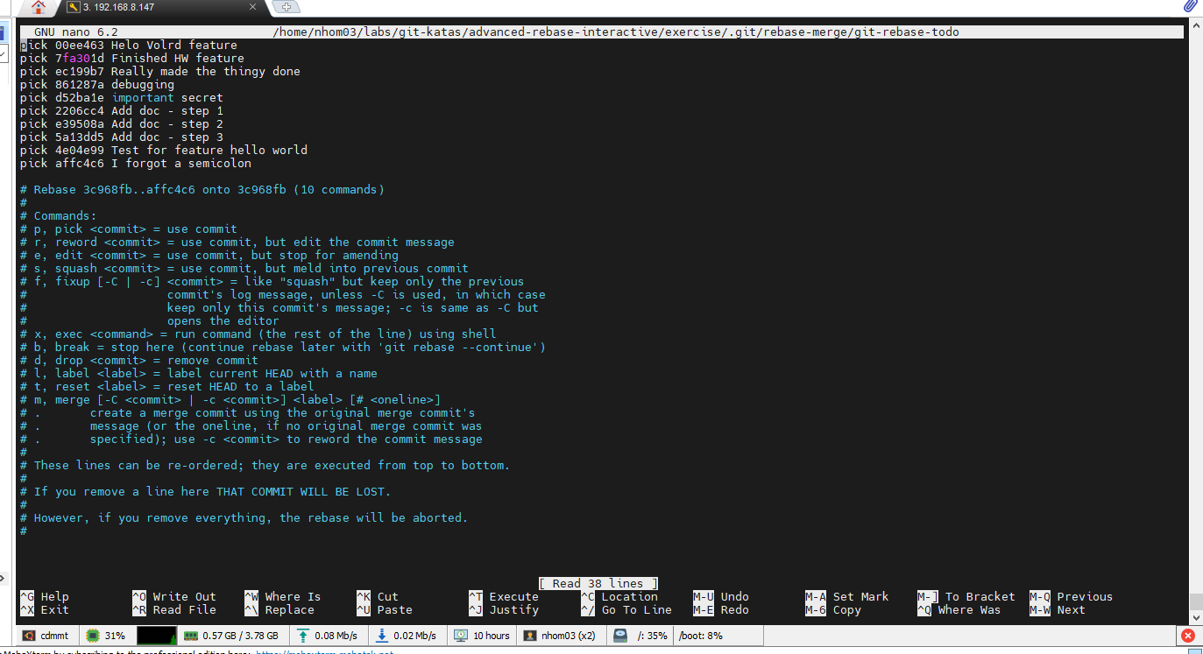

Bước 3: Chỉnh sửa các commits
Kế hoạch:
✅ Sửa "Helo Wolrd" → "Hello World" (reword)
✅ Giữ "Finished HW feature" (pick)
✅ Giữ "Really made the thingy done" (pick)
❌ Xóa "debugging" (drop)
❌ Xóa "important secret" (drop)
✅ Gộp "Add doc - step 1/2/3" (pick, squash, squash)
✅ Giữ "Test for feature" (pick)
✅ Gộp "I forgot a semicolon" vào "Test for feature" (fixup)
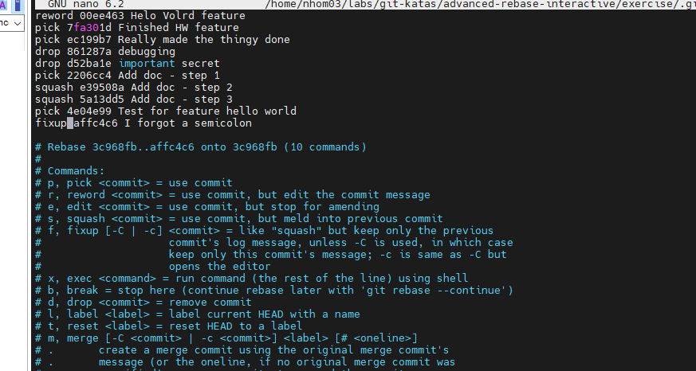

Bước 4: Lưu và Git xử lý
Sau khi lưu editor, Git sẽ:
1. Dừng để sửa message "Helo Volrd":
Helo Wolrd feature → Sửa thành:Hello World feature
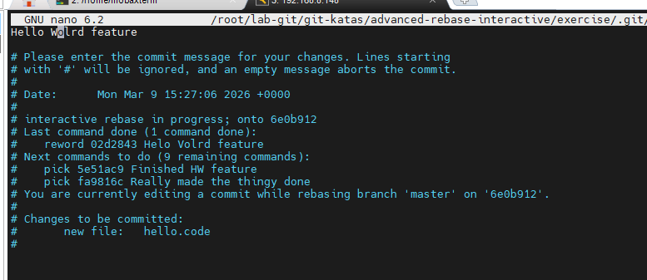
2. Dừng để gộp "Add doc" commits:
Sửa thành message gộp:
Add documentation
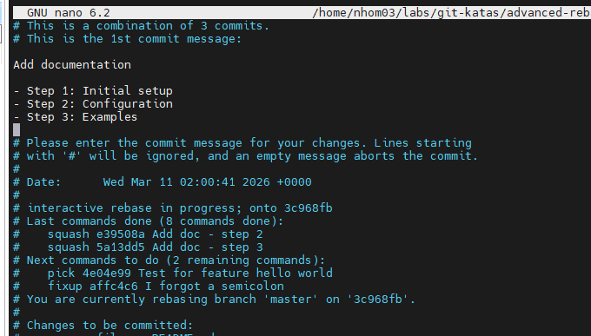
- Step 1: Initial setup
- Step 2: Configuration
- Step 3: Examples

Bước 5: Xem kết quả: git log --oneline --graph
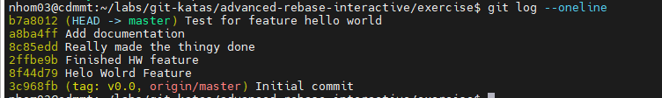

o Rebase using autosquash

Khám phá repository: ls -l
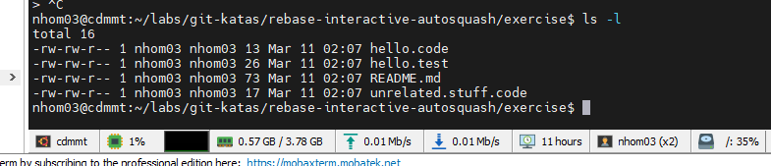
Bước 1: Xem nội dung README.md để tìm lỗi
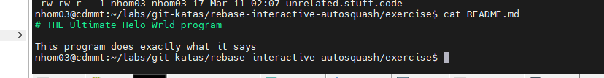
Bước 2: Xem lịch sử để tìm commit thêm README.md : git log --oneline
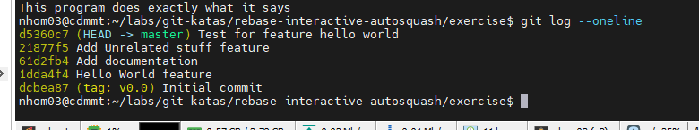

Bước 3: Sửa lỗi trong README.md : nano README.md
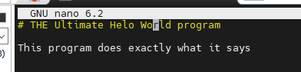
Kiểm tra thay đổi : git diff
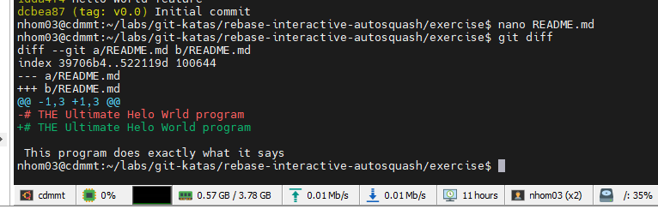
Bước 4: Add file đã sửa : git add README.md

Kiểm tra: git status
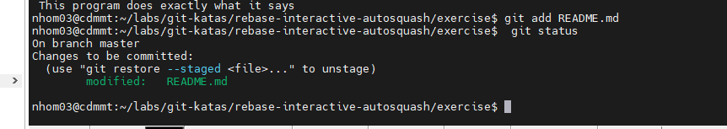
Bước 5: Commit với --fixup : git commit --fixup=4de5723

Bước 6: Xem log để confirm : git log --oneline
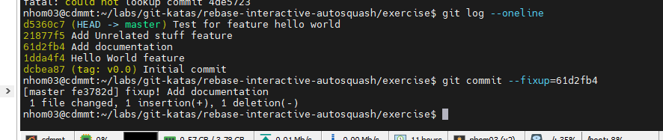
Bước 7: Rebase với --autosquash : git rebase -i --autosquash v0.0
Git sẽ mở editor với nội dung TỰ ĐỘNG sắp xếp, chỉ cần lưu và đóng editor:
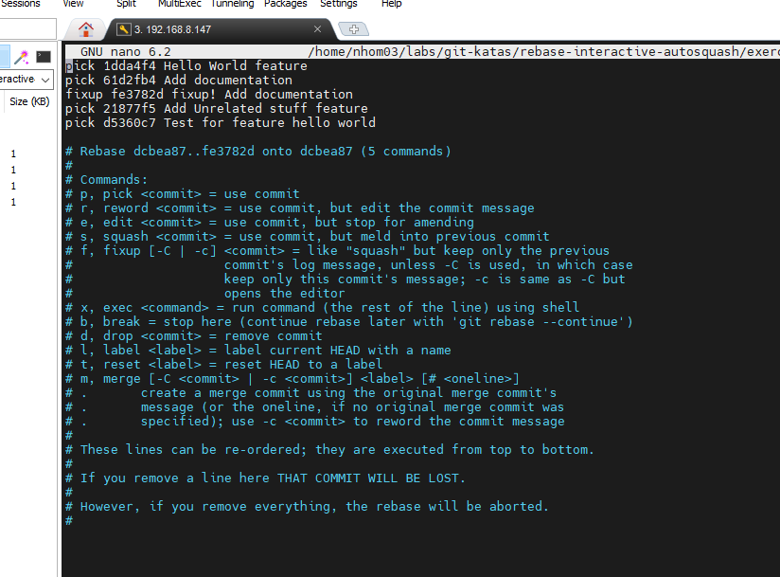
Bước 8: Xem kết quả cuối cùng : git log --oneline
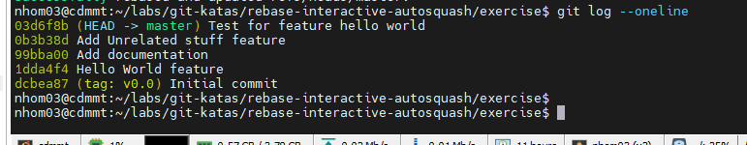
Quan sát: Commit fixup! đã BIẾN MẤT!
Bước 9: Kiểm tra README.md đã đúng : cat README.md
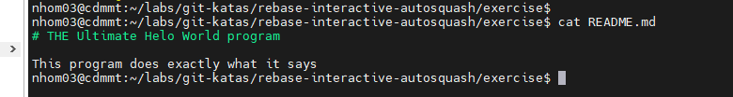
Bước 10: Xem chi tiết commit "Add documentation": git show HEAD~1

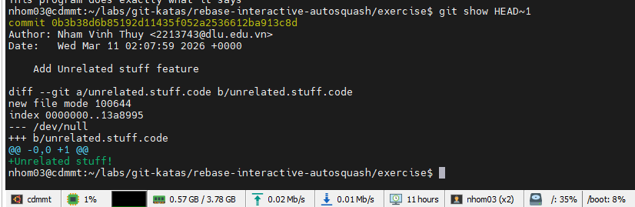

o Basic Stashing

Bước 1: Khám phá repository
Xem working directory: git status
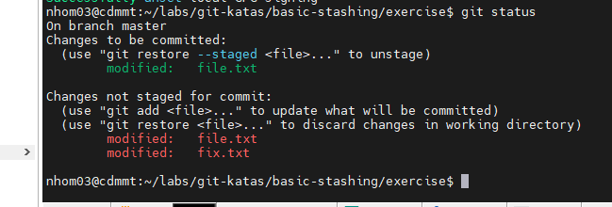
Xem staging area: git diff --staged
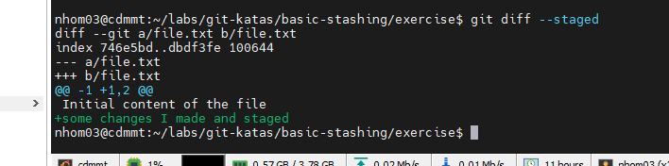
Xem commit log: git log --oneline --all --graph
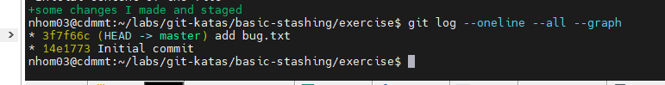
Bước 2: Stash công việc hiện tại : git stash
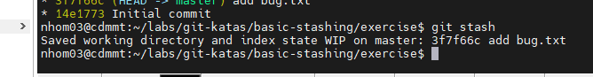
Xem working directory sau stash: git status
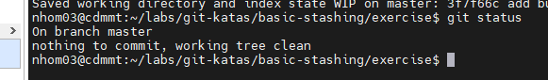
Quan sát: ✅ Working directory SẠCH!
Xem staging area sau stash: git diff --staged
Kết quả: Không có output → Staging area TRỐNG!
Xem commit log: git log --oneline --all --graph
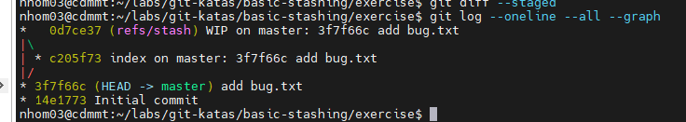
Quan sát: Không có commit mới (stash không tạo commit thường).
Xem stash list: git stash list
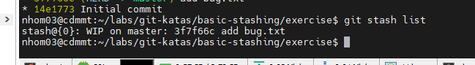
Bước 3: Fix bug trong bug.txt

Sửa bug: nano bug.txt

Commit fix:
git add bug.txt
git commit -m "Fix typo in bug.txt"
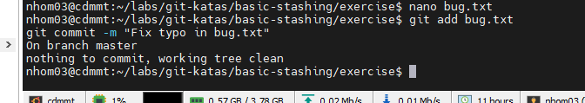
Xem log: git log --oneline
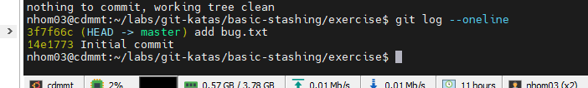
Bước 4: Apply stash (KHÔNG dùng --index): git stash apply
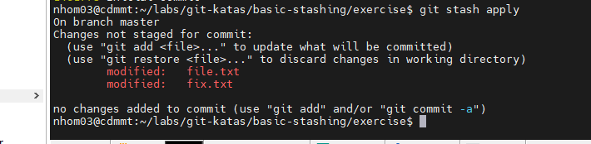
Xem working directory: git status
Quan sát: ⚠️ TẤT CẢ thay đổi đều UNSTAGED!
Xem staging area: git diff --staged
Kết quả: Không có output → Staging area TRỐNG!
Vấn đề: Những thay đổi đã staged trước khi stash giờ mất trạng thái staged!
Bước 5: Hoàn tác để thử lại : git reset --hard HEAD
Kiểm tra: git status
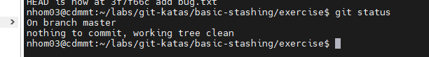
Bước 6: Apply stash với --index

Xem working directory: git status
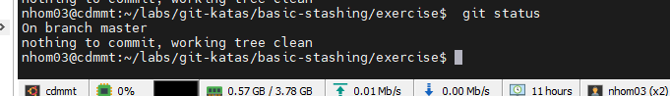
Xem staging area:

Kết quả: Hiển thị thay đổi của file.txt đã staged.
Quan sát: ✅ Trạng thái staged đã được PHỤC HỒI!
Bước 7: Xóa stash không cần nữa: git stash drop
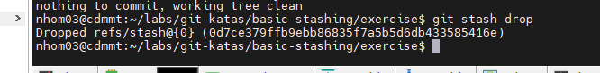
Chụp lại các bước đã thực hiện vào 1 file word (Ghi kỹ từng bài tập).
Tạo một tài khoản github, tạo một repo và và commit kết quả kèm file word lên repo đó.
Bài lab sẽ được kiểm tra trên repo của sinh viên.

